
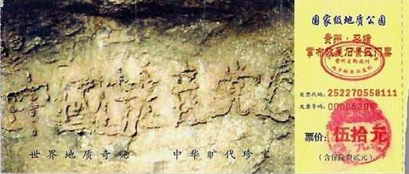
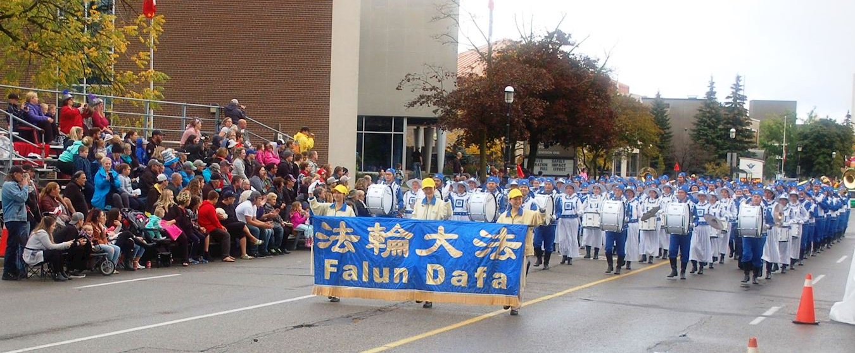
第305期 2017年10月15日
截至2017年10月14日，在海外大纪元网站声明退出中共党、团、队组织的人数已经超过：
二亿八千六百五十八万

2004年11月，海外中文媒体“大纪元时报”发表《九评共产党》，从历史、政治、经济、文化、信仰等层面深刻揭示了中共的欺骗、暴力、邪教和流氓本性，由此引发了波澜壮阔的退出中共党、团、队组织（三退）的精神觉醒运动。
▲2002年6月在贵州发现的“藏字石”断面上显现“中國共產党亡”六个大字，昭示着“天灭中共”的天意。
加拿大感恩节游行 观众赞法轮功辉煌
法官和企业老板都“三退”了

【明慧网】越来越多的中国民众看清了中共（中共不等于中国）的邪恶本性，选择“三退”（在海外退党网站发表退党、退团、退队的声明）。
法官和企业老板都“三退”了
〖大陆来稿〗一次，我在某一景区遇见了三个中年男士，接触交谈得知其中两位在浙江某法院工作，另一位是民营企业的老总，他们是专程到此地游玩，企业老总侃侃而谈，谈到了社会的败象，企业发展生存艰难，同时严肃指出江泽民是个卖国贼。
我接着说：江把我国黑龙江与俄罗斯交界的一百多万平方公里的领土都卖给俄罗斯，他是汉奸的后代、大卖国贼，这样的人当权，真是祸国殃民，江还颠倒黑白混淆是非，迫害信仰“真善忍”的好人，法轮功是正法，弘传全世界一百多个国家和地区，修炼人数上亿人，因为江无能，妒嫉法轮功，所以疯狂迫害，拿出国民总收入的四分之一来迫害，数以万计的家庭被迫害得妻离子散、家破人亡，还活摘法轮功学员器官赚钱，多少无辜的好人被劳教、判刑坐牢。法官说：有些情况我们清楚，有些法官是违心地做事，屈从上面部门压力，为了一口饭昧良心，今后会好转的。我说：你们是明白人，这样不正常能长久吗？人不治天治，所以到处讲天要灭中共、“三退”保平安，你们都是党员吗？他们说是的。我说今天咱们有缘相遇，赶快从心里退出，一个化名就可以了，安全幸福。他们说好，就这样三人用化名“三退”。
老警察主动听真相，要求真名“三退”
〖河北来稿〗今年5月的一天，我在马路上遇到一个好长时间没见过面的朋友，就在马路边聊天，我给她讲法轮功真相，劝她“三退”保平安时，却有个上岁数的警察站在我们旁边不走，十分入耳地听着。
我就在跟朋友说话的同时，对他说：你们当警察的也不容易，跑东跑西的又苦又累，尤其社会这么乱，做好人都难，你贵姓啊？多大年纪了？他说60岁了，姓张，高中毕业。我说你入过党团队吗？他说自己不是党员，高中的时候入过团，小时候戴过红领巾。我说你知道“三退”吗？退了保个平安。他张口来了一段：“男不嫖娼对不起党中央，女不卖淫对不起江泽民，这个社会肮脏得很，我听你的，我叫×××，你就用真名实姓给我退了（团员、少先队员）吧，我不和他们同流合污了！”说完就走了。◇

【明慧网】2017年10月9日，加拿大多伦多法轮功学员组成的天国乐团参加了一年一度的基奇纳-滑铁卢慕尼黑啤酒节感恩节游行。主办方表示明年还会邀请他们；西人观众赞法轮功的辉煌；华人称法轮功是一种美好的展现。
Vic Bovingdon先生是大游行主办方负责人之一。他说：“天国乐团已经连续被邀请参加这个盛大的游行很多年了，他们的一切都是那么好，尤其他们秉承法轮大法（法轮功）的真、善、忍理念，这是一个很好的道德规范；而且天国乐团很大、成员很多，我们喜欢大乐团，所以每年都邀请他们来参加。明年我们还会邀请他们来参加！”
来自中国河北省的移民曹先生说：“天国乐团的演奏特好。我知道法轮大法，而且知道‘天安门自焚’案是假的，中国共产党什么坏事都能干得出来。中共太坏了，所以我在去年8月份去美国旅游的时候，已经让那里的法轮功学员给我做了退团退队的声明。”◇
突破网络封锁浏览明慧网www.minghui.org 三退与平安 第2版 第305期 2017年10月15日
退党团队方法(真名、化名、笔名同样有效) ：* 退党电话：001-416-361-9895，001-702-873-1734 * 退党传真：001-201-625-6301 * 退党电邮：tuidang@epochtimes.com * 无法上网者可将声明贴在公共场所,以后再上网。

〖大陆来稿〗我在单位是个部门中层，通过这几年的讲法轮功真相，不但我自己在法轮功中受益，身边许多朋友、同事、亲人因相信法轮功、支持法轮功，他们都得到福报。现在公司一百三十多人都明白法轮功真相并办了“三退”。
我部门小L是个二十多岁的小姑娘，2009年来公司就跟我工作，虽然学历不高，但人很能干，我经常给她讲信法轮功得福报的实例，她非常相信，她不仅自己“三退”还帮她家人和同学办了“三退”，有时我下班后在单位复印法轮功资料，小L帮我复印，还有需要光盘等其它耗材，小L就开车和我去科技市场采购。
这样我们一起做了很多传播法轮功被迫害真相的事，这样她也得到了福报。我公司在海滨城市开拓市场，公司领导让推荐人选，我们都推荐小L去，她在我们公司只是普通员工，现在在那公司已经成了营销老总，年薪三十万。
我部门来了一个大学生，小R，刚来不久我就给他讲法轮功真相，并办了“三退”，后来他从老家回来后，给我他家族的“三退”名单，有一百多人都“三退”了。我说你做了大善事了，救人一命胜造七级浮屠，你家亲人都会感激你的。后来他又把他的同学、朋友几十人也做了“三退”，并每年送真相光盘给他们。小R一
跟我三年，在这三年中，他经常与我一起发法轮功真相资料；去市场、超市讲法轮功被迫害的真相，他帮助我记“三退”名单。2015年他去其它公司工作，年薪也由在我公司的六万升到年薪十六万。
有时部门的人问我：姐，你天天这样忙，你光付出，你图什么呀？我告诉他们我是炼法轮功了，我师父让我们在哪都要做个好人。
可贵的中国人，我想告诉你们，法轮功是佛法，是高德大法，不是中共宣传的那样，只要“三退”并相信“法轮大法好，真善忍好”就会有幸福美好的未来。◇
身边同事得福报

“敲门行动”让更多人看清了中共的邪恶
【明慧网】进入2017年以来，中共对法轮功学员的骚扰持续不断。今年又专门为中共“十九大”，特意针对法轮功学员展开了一场违法的“敲门行动”，听说是怕法轮功学员上访。
最早出现“敲门行动”的是今年3月底在辽宁抚顺地区，此后陆续蔓延到全国各地，骚扰的口径如：“上头的命令”、“查户口”、“登记身份证”、“要开十九大了”等等。骚扰的方法大致相同：让法轮功学员签字，按手印，强行照像、录像，抄家（法轮功书籍、电脑、打印机等私人物品等），要电话号码等。
中共制造的这场非法骚扰，给法轮功学员及家属造成了伤害，使他们生活不得安宁。许多不配合骚扰的法轮功学员被绑架、非法关押、遭酷刑折磨。另一方面，一些法轮功学员严肃地指出、制止警察的违法行为。
“敲门行动”让更多人看清了中共的邪恶
辽宁抚顺有一个社区书记把电话打到一位法轮功学员家里了解情况，这位法轮功学员是一位高龄老太。问了一些情况后，这个书记说：“上边尽瞎折腾，一个老太太能怎么样？”然后，告诉老太太：“如果警察或社区的来敲门，你们这些人（法轮功学员）不要开门，如果我敲门说‘我是社区书记’，你们也不要开门。”
一位明白法轮功真相的老乡跟法轮功学员说：“警察到咱村来问我你在哪住，我没告诉他，就说，‘炼法轮功的人不干坏事，你们又想抓呀？你们派出所的人不干好事！’我刚说完警察就进了卖店问屋里人。屋里的人谁也不吱声，一个接一个地都离开了。警察自知没趣，也低头走了，边走边说，‘这儿的法轮功（学员）抓不了了，老百姓都保护法轮功（学员）。’”
8月7日至8月14日期间，四川威远县公安局警察对住在县城的法轮功学员钟灵、刘旺泉、易翠苹、吴德芳四人进行了骚扰，这些警察大多都以查对新门牌号为借口，表面也填一张房屋情况的表格，有的还带着一张题为“敲门行动”的表格，但都是他们自己填写，也没有要签字之类的要求，接下来马上就问：还在炼法轮功吗？要炼就在家炼，不要到处去走动之类的话，有的还重复中共诬蔑法轮功的谎言，四名法轮功学员都明确对他们说，这么好的功法怎么会不炼呢，并且都能怀着一颗善心，平和地给他们讲法轮功真相，他们大多能静静地听，也没有制止或反驳之类的行为，大约10～20分钟就离开。
……
中共将对法轮功学员的骚扰冠以“敲门行动”，这从不同层面都暴露出它的违法与邪恶，首先从字面上理解，警察主动到法轮功学员家“敲门”，说明法轮功学员没惹你，你来骚扰法轮功学员，没有违法事实的“敲门”本身就是违法的。第二，敲的是法轮功学员的门，同样更是违法的。因为法轮功在中国一直是合法的，宪法规定信仰自由，法轮功学员除了按照真、善、忍做好人外，没有做任何违法的事的，法轮功被打压只是江泽民利用权势消除异己的一意孤行。第三，俗话说“身正不怕鬼敲门”。这用在法轮功身上也很贴切。
中共的“敲门行动”让更多的世人看清了它的邪恶本质和它对社会的危害，都远离了它，抛弃了它，这不是中共正在为自己的败亡敲响的丧钟吗？是的，中共解体就在眼前。愿更多善良的中国民众看清中共的邪恶，远离中共，以免成为中共的陪葬。◇

